Департамент внутренней и кадровой политики Белгородской области
Областное государственное автономное
профессиональное образовательное учреждение
«Яковлевский педагогический колледж»

БИБЛИОТЕКА КОЛЛЕДЖА

БЮЛЛЕТЕНЬ НОВЫХ ПОСТУПЛЕНИЙ № 2 2019 г.

 | Автор, заглавие | Кол-во экз.
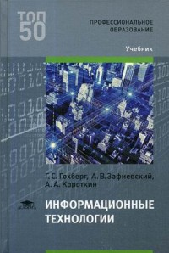 | Гохберг Г.С.  Информационные технологии: учеб. для студ. сред. проф. образования / Г.С. Гохберг, А.В. Зафиевский, А.А. Короткин. – 2-е изд, стер. – Москва: ИЦ Академия, 2018. – 240 с. | 1
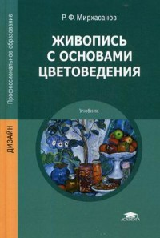 | Мирхасанов Р.Ф.  Живопись с основами цветоведения : учебник для студ. учреждений сред. проф. образования / Р.Ф. Мирхасанов. – Москва : ИЦ «Академия», 2018. – 224 с. [8] с. цв. ил. | 15
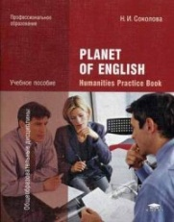 | Соколова Н. И.  Planet of English: Humanities Practice Book=Английский язык: Практикум для специальностей гуманитарного профиля СПО : учеб. пособие / Н. И. Соколова. –  3-е изд., стер. – Москва: ИЦ Академия, 2018. – 96 с. | 1
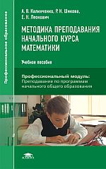 | Калинченко А.В.  Методика преподавания начального курса математики : учеб. пособие для студ. учреждений сред. проф. образ. / А.В. Калинченко, Р.Н. Шикова, Е.Н. Леонович; под ред. А.В. Калинченко. – 5-е изд., стер. – Москва : ИЦ Академия, 2018. – 208с. | 12
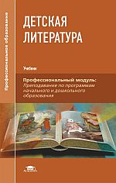 | Детская литература : учебник для студ. учреждений сред. проф. образования / Е.О. Путилова , А.В. Денисова , И.Л. Днепрова и др.; под ред. Е.О. Путиловой. – 8-е изд., стер. – Москва : ИЦ Академия, 2019. – 432 с. | 13

